https://bugulma.tatarstan.ru/novosti-2023.htm

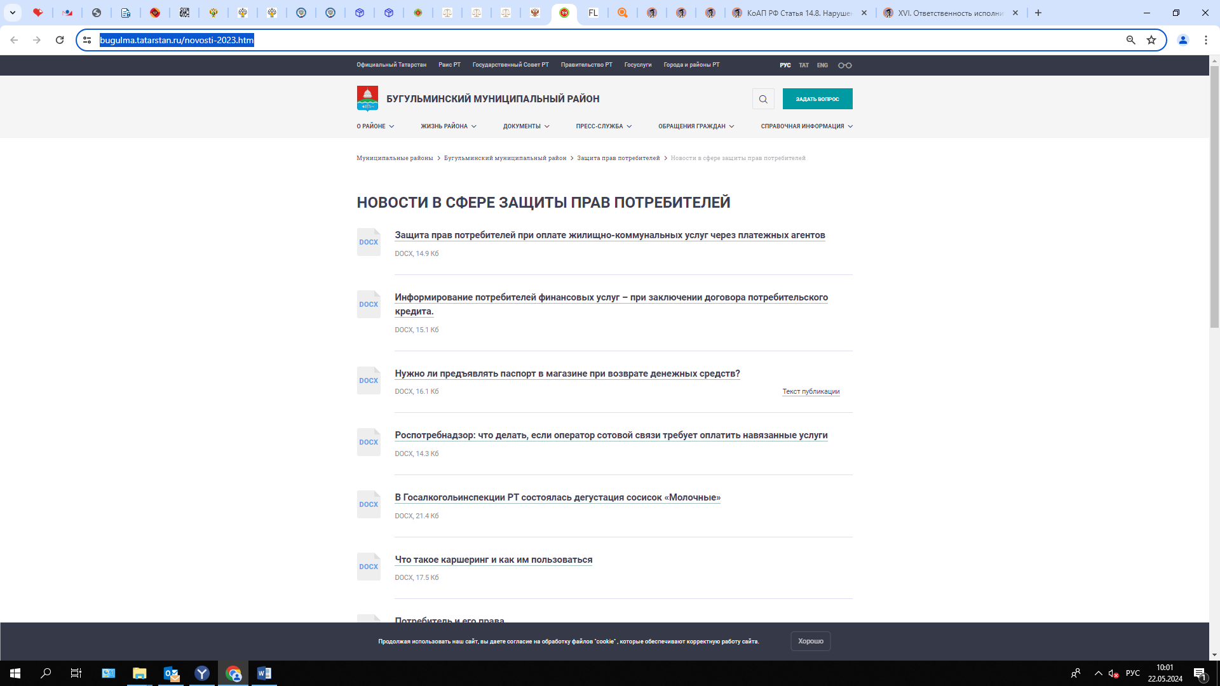

Защита прав потребителей при оплате жилищно-коммунальных услуг через платежных агентов
.
Согласно п. 63 Правил предоставления коммунальных услуг собственникам и пользователям помещений в многоквартирных домах и жилых домов, утверждённых Постановлением Правительства Российской Федерации от 06.05.2011 № 354 (далее – Правила 354), потребители обязаны своевременно вносить плату за коммунальные услуги. Плата за коммунальные услуги вносится потребителями исполнителю, либо действующему по его поручению платежному агенту или банковскому платежному агенту.
Согласно п. 65 Правил 354, если иное не установлено договором, содержащим положения о предоставлении коммунальных услуг, потребитель вправе по своему выбору оплачивать коммунальные услуги наличными денежными средствами, в безналичной форме с использованием счетов, открытых, в том числе для этих целей в выбранных им банках или переводом денежных средств без открытия банковского счета, почтовыми переводами, банковскими картами, через сеть Интернет и в иных формах, предусмотренных законодательством Российской Федерации, с обязательным сохранением документов, подтверждающих оплату, в течение не менее 3 лет со дня оплаты.
Частью 15 ст.155 Жилищного кодекса РФ предусмотрено, что наймодатель жилого помещения, управляющая организация, иное юридическое лицо или индивидуальный предприниматель, которым в соответствии с настоящим Кодексом вносится плата за жилое помещение и коммунальные услуги, а также их представитель вправе осуществлять расчеты с нанимателями жилых помещений государственного и муниципального жилищных фондов и собственниками жилых помещений и взимать плату за жилое помещение и коммунальные услуги при участии платежных агентов, осуществляющих деятельность по приему платежей физических лиц, а также банковских платежных агентов, осуществляющих деятельность в соответствии с законодательством о банках и банковской деятельности.
Согласно ст. 37 Закона РФ «О защите прав потребителей», при использовании наличной формы расчетов оплата товаров (работ, услуг) потребителем производится в соответствии с указанием продавца (исполнителя) путем внесения наличных денежных средств продавцу (исполнителю), либо в кредитную организацию, либо платежному агенту, осуществляющему деятельность по приему платежей физических лиц, либо банковскому платежному агенту (субагенту), осуществляющему деятельность в соответствии с законодательством о банках и банковской деятельности, если иное не установлено федеральными законами или иными нормативными правовыми актами Российской Федерации.
При этом, обязательства потребителя перед продавцом (исполнителем) по оплате товаров (работ, услуг) считаются исполненными в размере внесенных денежных средств с момента внесения наличных денежных средств соответственно продавцу (исполнителю), либо в кредитную организацию, либо платежному агенту, осуществляющему деятельность по приему платежей физических лиц, либо банковскому платежному агенту (субагенту), осуществляющему деятельность в соответствии с законодательством о банках и банковской деятельности.
Деятельность платёжных агентов регулируется Федеральным законом «О деятельности по приему платежей физических лиц, осуществляемой платежными агентами» № 103-ФЗ.
Согласно ст. 3 этого закона, платежный агент при приеме платежей вправе взимать с плательщика вознаграждение в размере, определяемом соглашением между платежным агентом и плательщиком.
Согласно ч.11 ст.4 Федерального закона № 103-ФЗ, платежный агент при приеме платежей обязан иметь соответствующий договор об осуществлении деятельности по приему платежей физических лиц, предусмотренный настоящей статьей. Деятельность юридического лица или индивидуального предпринимателя по приему от физического лица денежных средств без заключения указанного договора, соответствующего требованиям настоящего Федерального закона, либо договора об осуществлении деятельности по приему платежей физических лиц, предусмотренного Федеральным законом "О банках и банковской деятельности", запрещена.
Таким образом, из перечисленных норм следует, что потребители ЖКУ без риска для себя могут оплачивать услуги только через платёжных агентов, которые имеют договоры с юридическими лицами, индивидуальными предпринимателями, выставившими им платёжные документы на оплату ЖКУ.
Обращаем внимание потребителей ЖКУ, что поставщик ЖКУ обязан предоставить по запросу плательщика информацию о платежных агентах, осуществляющих прием платежей в его пользу, о местах приема платежей. А платёжный агент в месте приёма платежей обязан довести до плательщиков информацию о наименовании поставщика ЖКУ и реквизиты договора.
Контроль за соблюдением платежными агентами обязанностей по сдаче в кредитную организацию полученных от плательщиков при приеме платежей наличных денежных средств для зачисления в полном объеме на свой специальный банковский счет (счета), а также по использованию платежными агентами и поставщиками специальных банковских счетов для осуществления расчетов при приеме платежей осуществляют налоговые органы Российской Федерации.

Источник: Управление Роспотребнадзора по РТ

